 | STAATSCOURANT | Nr. 25303
 | STAATSCOURANT | 11 september
 | STAATSCOURANT | 2013
 | Officiële uitgave van het Koninkrijk der Nederlanden sinds 1814.

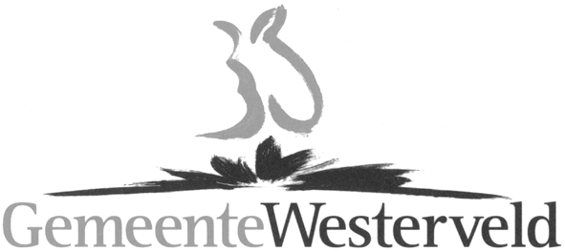
Ontwerpbestemmingsplan Recreatiepark Landgoed ’t Wildryck te Diever, Westerveld
Overeenkomstig artikel 3.8 van de Wet ruimtelijke ordening en afdeling 3.4 van de Algemene wet bestuursrecht, maken B&W bekend dat met ingang van 12 september 2013 gedurende zes weken bij de publieksbalie in het gemeentehuis te Diever voor een ieder ter inzage ligt, het ontwerpbestemmingsplan “Recreatiepark Landgoed ’t Wildryck te Diever”.
Het bestemmingsplan voorziet in een kwaliteitsverbetering van het recreatiepark, door het bieden van de mogelijkheid om 80 nieuwe recreatiewoningen te realiseren. In samenhang hiermee komen de seizoenscamping en jaarstandplaatsen voor kampeermiddelen te vervallen.
Op afspraak is ook inzage buiten openingstijden mogelijk. Tevens kunt u het ontwerpbestemmingsplan inzien via de website www.ruimtelijkeplannen.nl.
Zienswijze: tot en met 23 oktober 2013 kan een ieder zijn of haar zienswijze schriftelijk of mondeling bij de raad kenbaar maken. Een schriftelijke zienswijze dient geadresseerd te worden aan de gemeenteraad van Westerveld, Postbus 50, 7970 AB Havelte. Voor het maken van een mondelinge zienswijze kan een afspraak worden gemaakt via onderstaand telefoonnummer.
Contact: team Leefomgeving, telefoonnummer 14 0521 (bereikbaar op werkdagen van 8.30 tot 16.30 uur) en via info@gemeentewesterveld.nl. In verband met de vrijdagsluiting in de even weken adviseren we u op onze website te kijken voor de openingstijden.

